TÍTULO DE LA OBRA EN MAYÚSCULAS, NEGRITA, TAMAÑO 14.
Autor1
Autor2

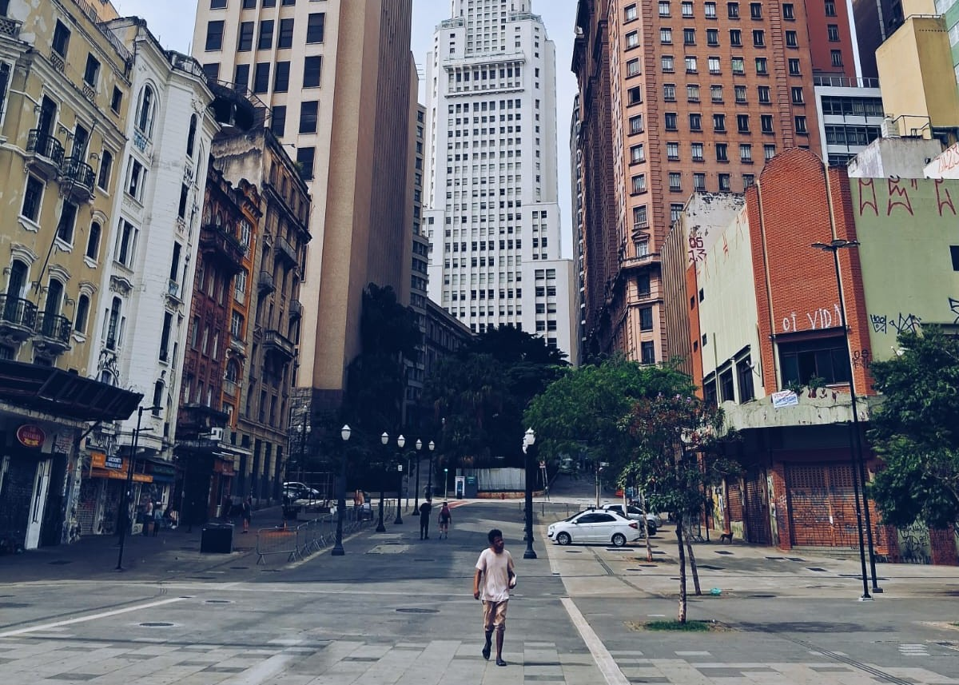

La fotografía debe insertarse en la plantilla exactamente como se indica.

Debajo de la imagen, es obligatorio incluir un breve texto explicativo sobre la fotografía. Este texto puede ser descriptivo o, principalmente, conceptual. Tanto la imagen como el texto formarán parte de la Exposición Cine-Forum. El texto debe tener un máximo de 5 líneas en fuente Times New Roman de 12 puntos, interlineado de 1,5 y texto justificado.

Es obligatorio enviar un enlace que contenga la fotografía en alta definición. Este enlace debe dirigirle al archivo de alta resolución, permitiéndole descargarlo para su posterior inclusión en la exposición virtual.

La obra de arte debe tener un máximo de 2 autores.

Al enviar la plantilla, el autor autoriza el uso de la imagen exclusivamente para fines de exhibición en la Exposición Cine-Forum, reservándose el derecho de solicitar la eliminación de la obra en cualquier momento, si así se le solicita.

Fotografía del autor en la segunda página de la plantilla.
Debajo de la foto, agregue una breve biografía del autor, de un máximo de 10 líneas, en fuente Times New Roman de 12 puntos, con interlineado de 1.5 y justificada.

Añade un enlace (a través de Google Drive u otro servicio en la nube) a la foto en muy alta resolución, como por ejemplo:
- de la imagen/fotografía/dibujo
- Del autor:
Agregue aquí el/los enlace(s):

